南京地基基础测试协会
2021年度11月办公会会议纪要
会议主持人 | 张永乐 理事长
会议地点 | 江苏省建苑岩土工程勘测有限公司会议室  （南京市建邺区新城科技园 西城路300号君泰国际B栋12楼）
会议时间 | 2021年11月25日（星期四）上午9：30
会议议程 | - 建筑基坑监测自律公约管委会汇报：近期自律公约违约情况， 2021年自律公约现场检查的安排；  - 地基基础检测自律公约管委会汇报：2021年自律公约现场检查情况，汇报近期自律公约违规情况；  - 讨论地基基础检测质量安全工作会议的日期及议程；  - 商讨2021年地基基础检测继续教育培训的相关事宜；  - 南京市建筑基坑监测信息化管理系统运行情况及如何进一步推进（探讨是否可在江北新区试行推广）；  - 讨论2021年建筑基坑监测培训及继续教育培训的日程安排及相关事宜；  - 汇报近期加入协会及两个自律公约的单位及缴纳履约保证金的情况，现有协会会员单位及两个自律公约缔约单位及缴费情况，今年会费缴纳情况；  - 协会日常工作
会议纪要 | 一、建筑基坑监测自律公约管委会汇报：近期自律公约违约情况， 2021年自律公约现场检查的安排；  - 未收到违约情况举报；  根据最近市里检查情况，调整自律公约的检查内容  - 调整检查方式，检查内容与市里检查内容对接，细化检查内容；  - 省市建设行政主管部门加大了监督检查的力度（如双随机，一公开检查），管委会也要加强监测现场检查；  - 基坑监测机构信用等级评价要加快完善，可与江苏省岩土力学与工程学会省联合评选优秀监测机构和先进个人等；  - 梳理前期未检查到的单位并对其进行现场检查，重点检查原始记录、监测报告和监测人员；  - 刘俊生负责细化检查内容，如：流程的合规性、数据的可溯性和管理的规范性等方面；  - 召开自律公约管委会会议。  二、地基基础检测自律公约管委会汇报：  1、自律公约检查情况：自9月10日开始分五个检查组对全市22家检测机构进行了现场检查，具体检查情况见附件1；  对于检查情况可考虑抄报上级主管部门，并召开管委会会议集体制定相应的处罚措施。  2、南京市地基基础检测工程开工告知情况和地基基础静载现场管理群上报情况见附件2和3；  3、以前违约金缴纳情况:江苏方建质量鉴定检测有限公司违约金已缴纳，南京蓝天土木工程技术有限公司和江苏长江建设工程质量检测有限公司违约金尚未缴纳；  4、关于检测机构信用等级评价细则，自律公约管委会可先开委员单位会议讨论。  三、地基基础检测质量安全工作会议的日期及议程；  1、可邀请南京市城乡建设委员会质安处参加；  2、12月上旬完成《堆载法静载试验安全作业指导书》及安全管理手册的编制，争取在12月召开地基基础检测质量安全工作会议；  四、讨论2021年地基基础检测继续教育培训的相关事宜；  1、培训形式：采用线上培训、线下考试的方式；  2、培训时间：培训一天，考试120分钟  五、南京市建筑基坑监测信息化管理系统运行情况及如何进一步推进（探讨是否可在江北新区试行推广）；  1、召开基坑监测自律公约管委会会议，要求各委员单位上传1～2个项目；  2、联系相关主管部门，可现在局部地区试行使用。  六、2021年建筑基坑监测培训的日程安排及相关事宜；  1、培训形式：采用线上培训的模式；  2、由叶海霞初拟方案，可考虑继续教育培训同步进行。  七、汇报近期加入协会及两个自律公约的单位及缴纳履约保证金的情况，现有协会会员单位及两个自律公约缔约单位及缴费情况，今年会费缴纳情况；  1、2021年新加入两个自律公约的单位：  1）江苏方测建筑工程技术有限公司、南京科杰建设工程质量检测有限公司和江苏建盛工程质量检测有限公司加入地基基础检测自律公约并交纳履约保证金五万元；  2）核工业南京工程勘察院加入基坑监测自律公约并交纳履约保证金十万元；  - 目前37家会员单位已交纳会费。  南京地基基础测试协会  2021年11月25日

附件1：
简 报
2021年7月19日至9月10日，地基基础自律公约管理委员会共安排5个组，检查了22家地基基础检测机构的现场或内业。
从检查评分来看，15家单位在90分以上（含90分），7家单位低于90分。
主要问题和失分项
1、开工告知：南京市行业主管部门2015年发布了《关于使用“南京市地基基础工程检测开工告知登记系统”的通知》（宁建质字（2015）702号）的文件，本次检查发现，8家单位未在协会网站进行开工告知登记。
2、检测方案：有的检测机构现场未见方案；方案内容过于简单；方案未附现场人员上岗证；现场人员对方案不熟悉；方案没有经过相关人员审批。
3、检测仪器设备安装：基桩梁材质轻、长度过短、稳定性差；基准桩与被测桩中心的距离、基准桩与支墩边的距离、支墩边与被测桩中心距离不满足规范要求；位移测定平面不符合规范要求。
4、原始记录：有的单位还在进行人工手抄表，大部分单位采用了全自动静载采集仪，但存在上传不及时情况。

附件2：
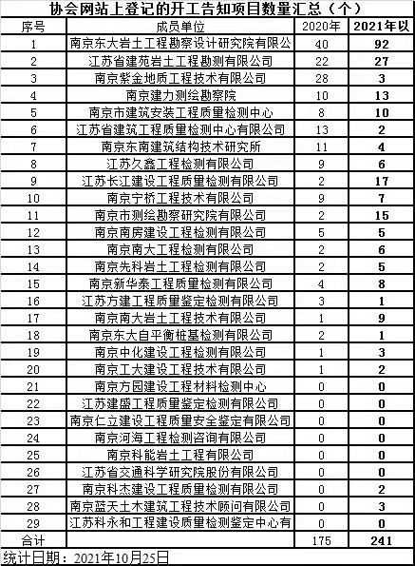

附件3：
